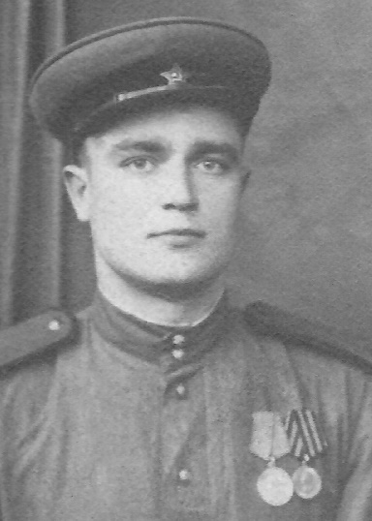
ПЁТР ВАСИЛЬЕВИЧ ОСИПОВ
Участник Великой отечественной Войны - красноармеец.

Родился 3 февраля 1923 года в селе Веренка,
Тыретского района Иркутской области РСФСР.
Год рождения в документах был изменен на 1922 году,
что позволило ему раньше уйти служить в Красную Армию)
Отец: Осипов Василий Иванович
Мать: Осипова Анна Павловна.

Семья.
1948, 19 октября зарегистрировал свой брак с Базылевой Александрой Ивановной (в последствии Осиповой).
1949, 1 января родился первый сын Осипов Владимир Петрович.
1951, 8 марта родился второй сын Осипов Леонид Петрович

Работа и служба в РККА.
1939 год был призван красноармейцем на действительную военную службу
из села Семеновское Заларинского района Иркутской области.

1941-1946 воевал на фронтах Великой Отечественной войны.
- Ленинградский фронт (озеро Селигер) лыжный батальон. Обморожение пальцев ноги, госпиталь, ампутация большого пальца правой ноги.
- Шофер 1400 отдельной роты связи Управления командующего БронеТехники и Механизированных Войск (БТ и МВ) 3-его Украинского фронта (в конце войны Южной Группы Войск)
- участвовал в боях на территории Германии, Румынии, Болгарии.
Имеет правительственные награды:
- 1945.04.30 Медаль «За Отвагу»
- 1945.08.14 Медаль «За победу над Германией»

1946 Демобилизован.

1946-1949 водитель гипсового рудника с Петухово, с. Тыреть Заларинского района Иркутской области.

1956-1966 водитель, механик автобазы г. Зима Иркутской области. Участвовал в строительстве Братской ГЭС, автомагистрали на озеро Байкал (Иркутск-Листвянка)

1967-1976 прошёл от мастера до главного инженера Зиминского ремонтно-строительного управления. Принимал активное участие в строительстве жилых домов и благоустройстве г. Зима Иркутской области.

Умер 1 января 1976 года в возрасте 53 лет в Новосибирском военном госпитале. Похоронен на кладбище вдоль берега реки Зима в г. Старая Зима Иркутской области

Боевой путь в рядах Управления командующего бронетанковых и механизированных войск 3-го Украинского фронта:

Управление командующего бронетанковых и механизированных войск 3-го Украинского фронта
образовано на юго-западном направлении советско-германского фронта 20 октября 1943 г. на основании приказа Ставки ВГК № 30227 от 16 октября 1943 г. путем переименования Юго-Западного фронта. В его состав вошли 1-я и 8-я гвардейские, 6-я, 12-я, 46-я армии и 17-я воздушная армия. В последующем в него входили 5-я ударная, 4-я и 9-я гвардейские, 26-я, 27-я, 28-я, 37-я и 57-я армии, 6-я гвардейская танковая армия, 1-я, 2-я и 4-я болгарские армии. В оперативном подчинении фронта находилась Дунайская военная флотилия.

В октябре - ноябре 1943 г. войска фронта в ходе битвы за Днепр освободили 25 октября города Днепропетровск и Днепродзержинск, продвинулись на запад от Днепра на 50 - 60 км. В последующем, действуя на криворожском направлении, силами 6-й армии они захватили плацдарм южнее Запорожья, а к концу декабря вместе со 2-м Украинским фронтом удерживали на Днепре крупный стратегический плацдарм.

При освобождении Правобережной Украины войска фронта во взаимодействии с войсками 4-го Украинского фронта осуществили Никопольско-Криворожскую операцию (30 января - 29 февраля 1944 г.), вышли к реке Ингулец, откуда в марте — апреле развернули наступление на николаевско-одесском направлении. Проведя последовательно Березнеговато-Снигиревскую (6 - 18 марта) и Одесскую операции (26 марта - 14 апреля), они при содействии сил Черноморского флота завершили освобождение юга Украины, освободили значительную часть территории Молдавской ССР и продвинулись до Днестра. На его правом берегу были захвачены плацдармы, в том числе Копанский, который сыграл затем важную роль в проведении Ясско-Кишиневской операции.

В августе 1944 г. войска фронта участвовали в Ясско-Кишиневской стратегической операции (20 - 29 августа), в результате которой была освобождена вся Молдавская ССР, а Румыния вышла из войны на стороне фашистской Германии и объявила ей войну.

8 сентября 1944 войска фронта вступили на территорию Болгарии и к концу месяца освободили ее.

28 сентября - 20 октября 1944 г. 3-й Украинский фронт во взаимодействии с Народно-освободительной армией Югославии при участии войск Отечественного фронта Болгарии осуществил Белградскую стратегическую операцию, в результате которой были освобождена столица Югославии Белград (20 октября) и большая часть Сербии.

В октябре 1944 г. - феврале 1945 г. часть сил фронта участвовала в Будапештской стратегической операции (29 октября 1944 г. - 13 февраля 1945 г.) Его войска форсировали Дунай и захватили плацдарм на его правом берегу.

В январе 1945 г. они отразили контрудары противника, пытавшегося деблокировать окруженную в Будапеште группировку своих войск, а в марте, во время Балатонской операции (6 - 15 марта), сорвали контрнаступление немецких войск в районе озера Балатон. Успешное завершение этой операции позволило без оперативной паузы начать 16 марта во взаимодействии с армиями левого крыла 2-го Украинского фронта Венскую стратегическую операцию (16 марта - 15 апреля), завершить освобождение Венгрии, изгнать врага из восточной части Австрии и освободить ее столицу Вену (13 апреля).

Расформирован фронт 15 июня 1945 г. на основании директивы Ставки ВГК № 11098 от 29 мая 1945 г.; полевое управление фронта было реорганизовано в управление Южной группы войск.

